Лабораторная работа 4
- Заполняем таблицы
INSERT INTO category (name_category, description) VALUES
('Одежда', 'Товары для повседневной носки'),
('Электроника', 'Гаджеты и устройства'),
('Спорттовары', 'Инвентарь и экипировка'),
('Косметика', 'Средства по уходу'),
('Продукты', 'Еда и напитки');

INSERT INTO product (name_product, price, quantity_stock, category_id) VALUES
('Футболка', 1500, 40, 1),
('Джинсы', 4200, 20, 1),
('Смартфон', 52000, 10, 2),
('Наушники', 6500, 25, 2),
('Гантели', 3200, 15, 3),
('Йогурт', 80, 100, 5),
('Шампунь', 350, 50, 4),
('Кроссовки', 8500, 18, 3),
('Телевизор', 78000, 5, 2),
('Платье', 2900, 12, 1);

INSERT INTO buyer (name_buyer, phone_number) VALUES
('Иван Петров', '+79990001122'),
('Мария Смирнова', '+79995554433'),
('Дмитрий Кузнецов', '+79998887766'),
('Анна Попова', '+79997776655'),
('Сергей Иванов', '+79993332211'),
('Ольга Павлова', '+79992225544'),
('Никита Соколов', '+79991114455'),
('Татьяна Морозова', '+79990002233');

INSERT INTO order_product (order_status, buyer_id) VALUES
('сборка', 1),
('в пути', 2),
('отменен', 3),
('в обработке', 4),
('в пути', 5),
('сборка', 6),
('в обработке', 7),
('в пути', 8);

INSERT INTO order_item (order_id, product_id, quantity, unit_price) VALUES
(1, 1, 2, 1500),
(1, 2, 1, 4200),
(2, 3, 1, 52000),
(2, 4, 1, 6500),
(3, 5, 2, 3200),
(4, 6, 10, 80),
(5, 7, 3, 350),
(6, 8, 1, 8500),
(7, 9, 1, 78000),
(8, 10, 2, 2900);

INSERT INTO review (rating, comment, product_id, buyer_id) VALUES
(5, 'Отличное качество', 1, 1),
(4, 'Хороший звук', 4, 2),
(2, 'Долго доставляли', 5, 3),
(5, 'Очень доволен', 3, 4),
(3, 'Средне', 2, 5),
(4, 'Все норм', 8, 6),
(5, 'Рекомендую', 10, 7),
(1, 'Не понравилось', 7, 8);
- Делаем запросы
• запрос с оператором UNION;
SELECT name_product
FROM product
WHERE price > 10000
UNION
SELECT name_product
FROM product
WHERE quantity_stock < 20
Список всех товаров, которые либо дорогие, либо с малым остатком. 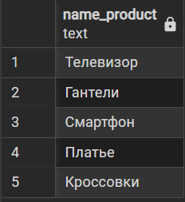
• запрос с оператором INTERSECT;
SELECT name_product
FROM product
WHERE price > 1000
INTERSECT
SELECT name_product
FROM product
WHERE quantity_stock > 10
Список товаров, которые одновременно дороже 1000 и с остатком меньше 10. 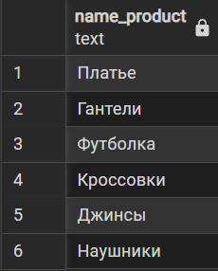
• запрос с оператором EXCEPT;
SELECT name_product
FROM product
EXCEPT
SELECT name_product
FROM product
WHERE price < 1000
Список всех товаров, которые не дешевых
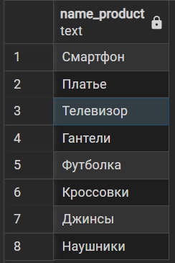
• запрос с выражением CASE;
SELECT name_product,
CASE
WHEN price < 1000 THEN 'Дешево'
WHEN price BETWEEN 1000 AND 10000 THEN 'Средне'
ELSE 'Дорого'
END AS price_category
FROM product;
Классифицирует товары по категориям цен: дешёвые, средние и дорогие.
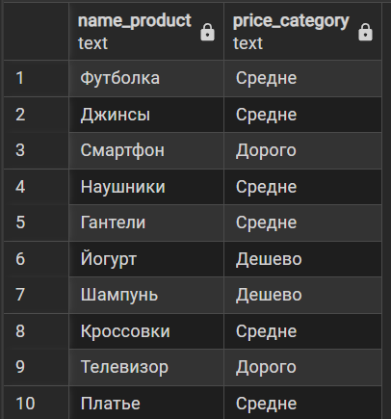
• запрос с оператором JOIN (пять видов);
-- INNER JOIN
SELECT order_product.order_id, buyer.name_buyer
FROM order_product
INNER JOIN buyer ON order_product.buyer_id = buyer.buyer_id;
Возвращает покупателей, которые сделали заказ
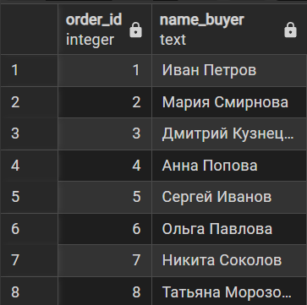
-- LEFT JOIN
SELECT b.name_buyer, o.order_status
FROM buyer b
LEFT JOIN order_product o
ON b.buyer_id = o.buyer_id;
Возвращает всех покупателей, а также их заказы (если они есть)
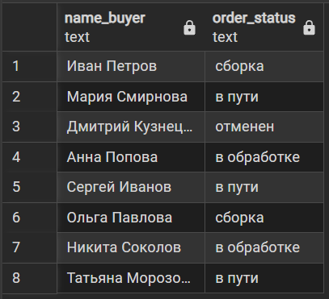
-- RIGHT JOIN
SELECT b.name_buyer, o.order_status
FROM buyer b
RIGHT JOIN order_product o
ON b.buyer_id = o.buyer_id;
Возвращает заказы, а также имя покупателя
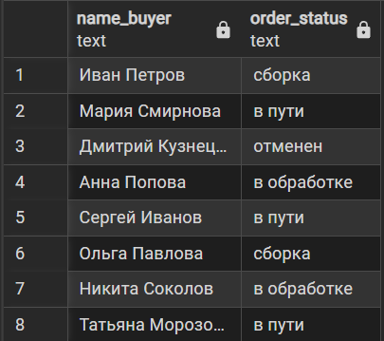
-- FULL JOIN
SELECT b.name_buyer, o.order_status
FROM buyer b
FULL JOIN order_product o
ON b.buyer_id = o.buyer_id;
Выводит всех покупателей и их заказы
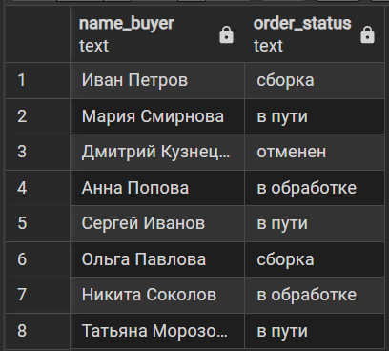
-- CROSS JOIN
SELECT b.name_buyer, p.name_product
FROM buyer b
CROSS JOIN product p
LIMIT 10;
Комбинирует всех покупателей с их продуктами
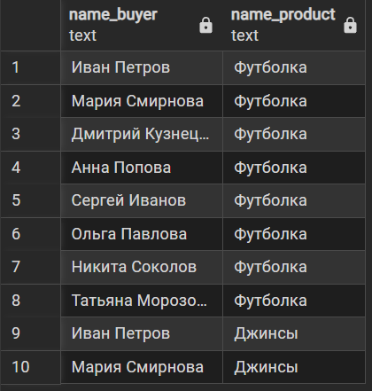
• иерархический запрос.

